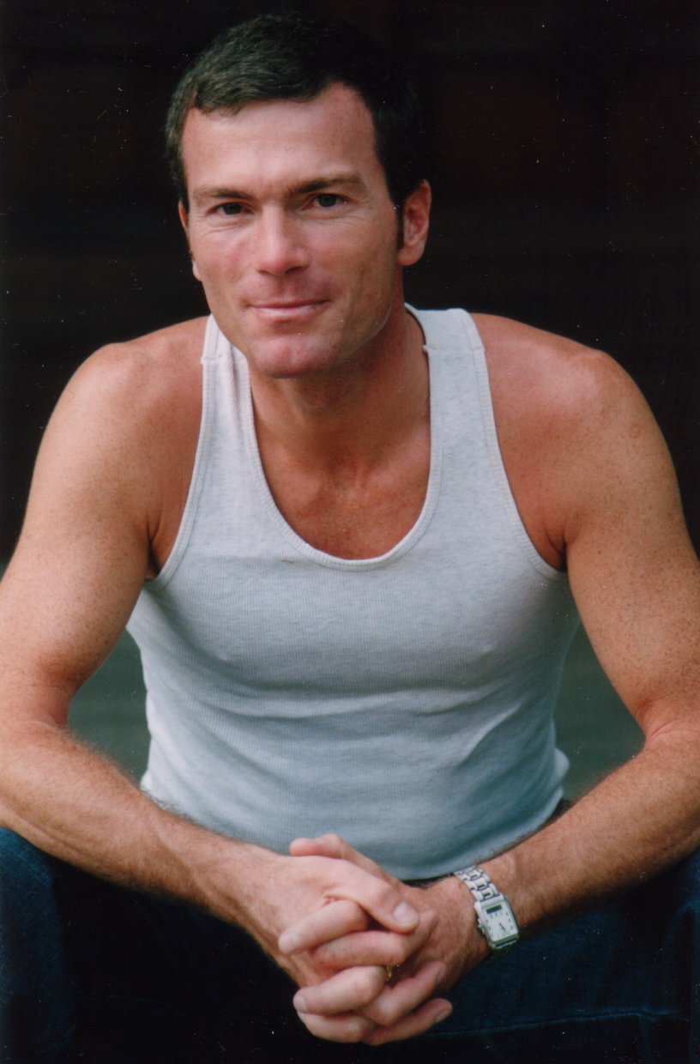
JOACHIM SAUTTER
Trenował Modern Dance, Jazz, Classical and Tap w Monachium z Jessicą Iwanson , został członkiem Baletu niemieckiej TV i kontynuował studia w Paryżu, gdzie tańczył w Lido de Paris a później był solistą i tancerzem w Paradis Latin. Potem przeniósł się do Nowego Jorku, gdzie uzyskał stypendium Broadway Dance Centre. Napisał musical Funny girl, This is America the New Word i był tancerzem Royal Caribbean Cruise Lines. Występował w wielu musicalach, był również współproducentem i współreżyserem.W Europie był solistą Friedriechstadtpalast w Berlinie, grał Sharka w West side story w Paryżu, występował w Singing In the rain w Brukseli i w wielu innych.Joachim uczy Broadway Jazz od 1998 w Niemczech , Kansas City, Nantes, Poznaniu, Łodzi i Kielcach.Jego choreografia i nauka tańca jest przesiąknięta teatralnymi doświadczeniami

